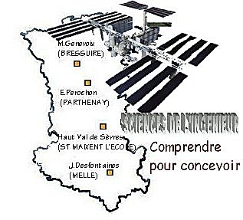 |  |  | SERIE N°3  TP1 |  | 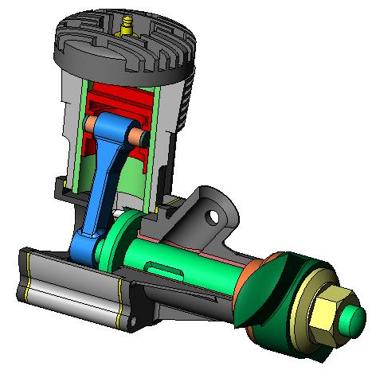

PRESENTATION GENERALE
Partie Abordée  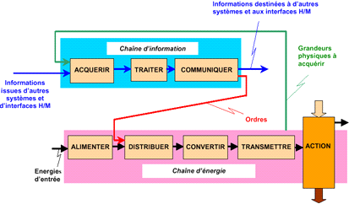 |  |  |  | Axe(s) mis en œuvre par le TP :

REPRESENTATION DES PRODUITS PLURITECHNIQUES

Intitulé du TP
MODELISATION DU MOTEUR THERMIQUE 2 TEMPS
(SCHEMA CINEMATIQUE)
Durée du TP | 2h

DONNEES PEDAGOGIQUES
Centre d’intérêt : |  | CI n°2 : Représentation et schématisation
Compétences attendues : |  | Représenter tout ou partie du produit sous forme schématique  Identifier les constituants représentés
Savoirs et Savoir-faire associés : |  | D.1 Schématisation  -Schémas mécaniques (cinématique, technologique) ;
Pré-requis : |  | Cours sur la modélisation des mécanismes

DONNEES TECHNIQUES
Environnement matériel et logiciel nécessaire |  | - Poste informatique équipé du logiciel SOLIDWORKS et d'un accès Internet  - Maquette virtuelle du moteur thermique  - Moteur thermique de la voiture radio-commandée
Documents à utiliser |  | Plan et nomenclature du moteur 2 temps  Dossier technique du moteur

TRAVAIL DEMANDE

L’objectif de ce TP est d'élaborer le schéma cinématique du moteur 2 temps en vue d'en vérifier les caractéristiques cinématiques.

- Identification des classes d'équivalence :

Télécharger le dossier compressé : "moteur.zip" du site web SI du lycée rubrique Cours et TP à télécharger / 1ère et Terminale SSI spécialité Génie Mécanique / TP-Synthèse de 1ère SSI / série n°3-TP1 (colonne "Fichiers nécessaires à la réalisation du TP")

Décompresser ce fichier dans le disque dur de votre poste informatique (par exemple, pour plus de facilité, dans le bureau de WINDOWS).

Ouvrir le fichier "moteureleve.sldasm" et observer le fonctionnement du mécanisme en déplaçant une pièce (l'hélice, par exemple).

Combien y a-t-il de classes d'équivalence cinématiques dans ce mécanisme ? Quelles sont-elles ?

On propose de regrouper les pièces du moteur par classe d'équivalence dans des fichiers distincts et de leur attribuer une couleur caractéristique afin de les visualiser plus nettement sur le modèle 3D.

Insérer les fichiers "classeI.sldasm", "classeII.sldasm", "classeIII.sldasm" et "classeIV.sldasm" dans l'assemblage moteureleve. Leur attribuer une couleur et fixer l'assemblage "classeI" où vous insérerez les pièces faisant partie de la classe d'équivalence représentant le bâti du moteur.

Faire alors glisser, à l'aide de la souris, les pièces vers la classe à laquelle elles appartiennent.
ATTENTION : quand vous allez effectuer l'opération pour les pièces représentées en coupe sur le modèle 3D, la fonction réalisant la coupe va être supprimée pour cette pièce
➔ demander au professeur la méthode pour que cette fonction soit de nouveau réalisée

A l'aide du travail réalisé sur le modèle 3D, colorier les groupes cinématiques sur le dessin d'ensemble du moteur.

- Modélisation des liaisons entre classes d'équivalence :

On cherche maintenant à modéliser les liaisons entre les classes d'équivalence en s'appuyant sur l'approche cinématique : quels sont les mouvements relatifs possibles ?

A partir du modèle 3D, Choisir deux classes en relation et supprimer les autres.
ATTENTION : Il faut cocher "supprimer" dans le menu contextuel (clic droit) de l'assemblage concerné. Il ne suffit pas de masquer le composant et il ne faut surtout pas choisir la fonction "effacer/supprimer" qui supprimerait définitivement l'assemblage !

Fixer une des deux classes. Sélectionner l'autre et la déplacer. Quels sont les mouvements possibles ?

Choisir un modèle pour la relation étudiée en précisant les caractéristiques (centre, axe, normale, …) sur le dessin d'ensemble du moteur.

Etudier de cette façon toutes les relations entre les classes d'équivalence cinématiques (pour récupérer les assemblages que vous avez supprimés, il suffit de cliquer sur la fonction "régler sur résolu" dans le menu contextuel).

Utiliser un tableau pour noter : la liaison étudiée, le modèle retenu et ses caractéristiques, la schématisation spatiale associée.

Tracer le graphe de structure.

- Réalisation du schéma cinématique :

Ouvrir le fichier "esquisseleve.sldasm".

Pour réaliser le schéma cinématique dans la position du modèle 3D que vous visualisez à l'écran, cacher tous les assemblages de classe d'équivalence pour ne garder à l'écran que les esquisses représentant les axes et centres des liaisons.

Imprimer l'image affichée.

Compléter le document imprimé en y traçant :
- le repère associé au schéma
- le nom des centres de liaison en correspondance avec le dessin d'ensemble
- la représentation spatiale des liaisons (positionnée et orientée par rapport au repère)
- les liens entre chaque liaison afin d'achever le schéma cinématique

On se propose maintenant de vérifier la validité de votre schéma et ces caractéristiques cinématiques sous SOLIDWORKS.

Ouvrir le fichier "schéma cinématique.sldasm".

Afficher l'hélice. La déplacer pour observer l'évolution du schéma cinématique.

